ФЕДЕРАЛЬНОЕ АГЕНТСТВО СВЯЗИ

**Федеральное государственное образовательное бюджетное учреждение**

**высшего профессионального образования**

**«Санкт-Петербургский государственный университет телекоммуникаций**

**им. проф. М. А. Бонч-Бруевича»**

**__________________________________________________________________**

Кафедра электроники и схемотехники

Дисциплина «Схемотехника»

**Курсовой проект**

**Проектирование усилителя – фотоприемника ВОСПИ**

Выполнил: Гурбатов Г.О.

Зачетка №1605115

Вариант 115

Проверил: к.т.н. Никитн Ю.А.

Санкт-Петербург

2018

Оглавление

1. Содержание задания курсового проектирования3
   1. Требования к проектируемому устройству3
   2. Проектное задание3
   3. Технические условия3
2. Описание принципиальной схемы4
3. Расчет элементов схемы по постоянному току6
   1. Предварительный расчет резисторов по постоянному току6
      1. Предварительный расчет резисторов диода V16
      2. Предварительный расчет по постоянному току каскада на полевом транзисторе V28
      3. Расчет по постоянному току каскадов на биполярных транзисторах V3, V410
      4. Расчет по постоянному току в схеме на ОУ12
      5. Проверка расчета с помощью компьютера12
4. Расчет по сигналу15
   1. Расчет емкостей С16 и C1718
5. Функции сопротивления передачи19

Список литературы22

1. Содержание задания курсового проекта
   1. Требование к проектируемому устройству

Содержанием курсового проекта является проектирование широкополосного RC-усилителя, источником сигнала которого является генератор тока. Подобные усилители находят широкое применение помимо оптической связи в видеоаппаратуре, а также в блоках управления радио- и видеотехникой. Особенность проектирования заключается в том, что по ряду показателей – стабильности коэффициента усилителя, динамическому диапазону входных сигналов и полосы пропускания, к усилителям предъявляют достаточно высокие требования.

* 1. Проектное задание

Задание на курсовой проект представляет собой технические условия, по которым надлежит спроектировать устройство, работающее в режиме малого сигнала. В задании каждому студенту указываются следующие данные:

* тип полевого транзистора;
* тип биполярного транзистора;
* тип операционного усилителя;
* напряжение источника питания E0;
* сопротивление внешней нагрузки R2Н;
* нижняя рабочая частота fн;



* верхняя рабочая частота fв;



* выходное напряжение U2.
  1. Технические условия

Последние три цифры зачетной книжки – 115.

Первая цифра из них определяет классификационный индекс полевого транзистора КП 307 и его параметры, приведенные в табл. 1. Напряжение затвор-исток для всех транзисторов принимаем UЗИ= -1В.

Табл. 1

|  |  |  |  |  |  |  |
| --- | --- | --- | --- | --- | --- | --- |
| № | Параметр | Нач. ток стока Icнач | Крутизна макс. Smax | Напряжение отсечки Uотс. | Входная емкость Сзи | Проходная емкость Сзс |
| Единицы измерения | мA | мA/B | B | пФ | пФ |
| 1 | КП 307 Б | 10 | 15 | -2,5 | 5 | 1,5 |

Вторая цифра определяет типы биполярных транзисторов. Параметры биполярных транзисторов малой мощности типа n-p-n приведены в табл. 2.

|  |  |  |  |  |  |  |  |  |  |
| --- | --- | --- | --- | --- | --- | --- | --- | --- | --- |
| № | Тип транзистора | Рк | Uкэ max | Iк max | h21max | h21min | fт | Ск | τк |
| мBт | В | мA |  |  | МГц | пФ | пс |
| 1 | КТ336Б | 250 | 25 | 50 | 500 | 200 | 300 | 8 | 300 |

Табл. 2

Третья цифра (табл. 3) определяет величину напряжения источника питания E0, величину действующего значения выходного напряжения U2Н и полосу пропускания $f_{Н\sqrt{2}}$ и $f_{В\sqrt{2}}$.

Табл. 3

|  |  |  |  |  |
| --- | --- | --- | --- | --- |
| № | Источник питания Е0 | Выходное напряжение U2н | Нижняя частота fн | .Верхняя частота fв |
| В | B | кГц | МГц |
| 5 | 10 | 2.2 | 30 | 2 |

Тип микросхемы AD1 операционного усилителя (ОУ) определяется четным или нечетным значением третьей цифры (табл. 4).

Табл. 4

|  |  |  |  |
| --- | --- | --- | --- |
|  | Тип ОУ | Частота единичного усиления f1 | Коэффициент усиления ОУ |
| нечётная | OPA655 | 400 МГц | 55 дБ |

Конденсаторы C1 – C8 выбираются равными 1..5 мкФ.

Ток источника сигнала Im1=1 мкА, сопротивление внешней нагрузки R2Н=3 кОм.

1. Описание принципиальной схемы

Принципиальная схема усилителя представлена на рис. 1. Усилитель состоит из предварительных каскадов и основного усилителя.

Источником сигнала является ток фотодиода – V1. Даже когда свет падает на фотодиод V1, его внутреннее сопротивление при фототоке Im1=1мкА остаётся большим. Вследствие этого источник сигнала является генератором тока. Элементы С1, R2 образуют развязывающий фильтр по цепям питания (Е0).

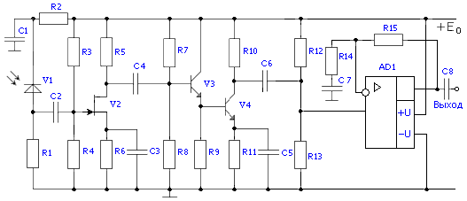

Рис.1 Принципиальная схема усилителя.

Развязывающий фильтр – фильтр, состоящий из усилителя и конденсатора для предотвращения проникновения переменных токов из одних каскадов в другие. Применяют для ослабления паразитных обратных связей между каскадами, приводящих к неустойчивой работе.

В качестве активного элемента первого каскада выбран полевой транзистор, так как он обладает меньшим уровнем собственных шумов. Входная цепь устройства образована входным сопротивлением каскада V2 и суммарной емкостью С, состоящей из проходной емкости СД фотодиода V1, входной емкости СВХ транзистора V2 и емкости монтажа СМ. Хотя входное сопротивление полевого транзистора V2 – rЗИ велико, входное сопротивление каскада определяется делителем напряжения на его затворе (параллельным соединением резисторов R3 и R4). Данная входная цепь и будет определять частоту верхнего среза fВХ. Биполярный транзистор V3, включенный по схеме общий коллектор (ОК) служит буферным каскадом с большим входным и малым выходным сопротивлениями. Транзистор V4 включен по схеме с общим эмиттером (ОЭ). Его нагрузкой является делитель напряжения на резисторах R12 и R13, обеспечивающий потенциал средней точки однополярного напряжения питанияЕ0 операционного усилителя AD1. По этой причине R12=R13. Чтобы коэффициент усиления каскада на V4 не снижался из-за шунтирования его нагрузки R10 резисторами R12 и R13 их следует выбирать равными 5R10.



Для расширения полосы пропускания в области верхних частот в каскаде ОЭ может быть применена отрицательная обратная связь (ОС) и основанная на ней эмиттерная коррекция (R11, C5). В области нижних частот АЧХ определяется разделительными конденсаторами С2, С4, C6, С7, С8 и блокировочными конденсаторами С3 и С5, устраняющими местную обратную связь по сигналу.

Основное усиление сигнала по напряжению выполняет ОУ AD1. Операционный усилитель должен довести выходное напряжение на средней частоте до заданного (действующего значения) U2 (табл.3). Сигнал подаётся на неинвертирующий вход. На этот же вход подаётся напряжение смещения с делителя R12, R13. Оно необходимо для получения симметричного питания ОУ в схеме с однополярным источником Е0.

Буферный каскад – каскад, применяемый для уменьшения или устранения влияния следующего за ним каскада на работу предыдущего.

1. Расчет элементов по постоянному току

Расчет элементов необходимо начать с обеспечения режимов работы фотодиода и транзисторов по постоянному току. Схема усилителя по постоянному току представлена на рис. 2. На этом рисунке показаны только те элементы схемы, по которым протекают постоянные токи.

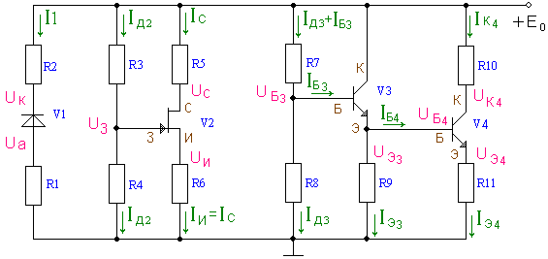

Рис.2 Схема транзисторной части усилителя по постоянному току.

В связи с тем, что конденсаторы не пропускают постоянный ток, рис.2 представляется состоящим из трех независимых фрагментов схемы: фрагмент с фотодиодом, c полевым транзистором и с биполярными транзисторами.

* + - 1. Предварительный расчет резисторов по постоянному току

3.1.1 Предварительный расчет резисторов диода V1.

Параметры фотодиода V1-ФДК-227:

* рабочее напряжение Uраб= 10 В;
* темновой ток IТЕМ= 0,1 мкА;
* амплитуда фототока Im1= 1 мкА.

Принципиальная схема цепей питания фотодиода V1 (а) и его типовая вольт-амперная характеристика (б) приведены на рис.3.

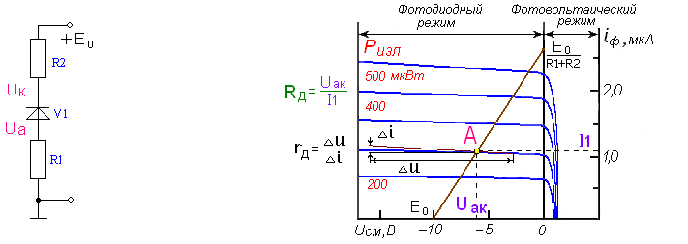а) б)

Рис.3. Принципиальная схема цепей питания фотодиода (а) и его вольт-амперная характеристика (б).

Обратное смещение на фотодиод подается для вывода его в линейную область ВАХ. Одновременно с этим увеличение напряжения Uак уменьшает проходную емкость фотодиода. На рис. 3, б показана также нагрузочная линия. При отсутствии светового сигнала через фотодиод протекает темновой ток. Он практически не создает падения напряжения на резисторах R1, R2. Вследствие этого к фотодиоду прикладывается всё напряжение питания E0. При заданном уровне фототока исходная рабочая точка перемещается по нагрузочной линии в точку А.

Сопротивление фотодиода постоянному току в этой точке с координатами (I1, Uак) определяется по формуле:

$$R_{Д}=\frac{U_{ак}}{I_{1}}$$

Выберем напряжение анод-катод фотодиода Uак, |Uак| < E0. E0=10 В.

= 6 В. Из рис. 3 определяем I1 = 1.1 мкА. Тогда на резисторах (R1+R2) должно быть падение напряжения, равное (E0–Uак).

Задав напряжение на аноде Ua = 0,1E0 = 1 В, определяем по закону Кирхгофа напряжение на катоде

$$U_{к} = U_{а} + U_{ак} = 1 +\left(6\right)= 7 B.$$

Теперь, зная фототок, вычисляем сопротивление резисторов R1 и R2:

Рассчитанные сопротивления резисторов R1, R2 выбираются в соответствии с номинальным рядом (табл.5).

Табл.5

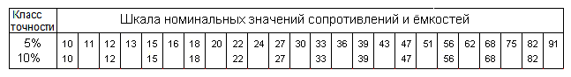

В соответствии с номинальным рядом получаем:

R1 норм= 1 МОм $±$ 5%,

R2 норм= 3 МОм 5%,

* + 1. Предварительный расчет по постоянному току каскада на полевом транзисторе V2.

Транзистор КП307Б имеет следующие справочные данные:

* IС нач= 10 мА – начальный ток стока;
* Smax= 15 мА/В – максимальная крутизна;
* UОТС= -2,5 В – напряжение отсечки;
* CЗИ= 5 пФ – входная емкость;
* СЗС= 1.5 пФ – проходная емкость;
* IУТ З= 1 нА – ток утечки затвора;
* rЗИ= 1000 МОм – сопротивление затвор-исток.

Принципиальная схема каскада на полевом транзисторе V2 по постоянному току представлена на рис.4.

Для заданного типа полевого транзистора построим вольт-амперную характеристику, используя известные соотношения:

$$I_{c}=I_{с нач}*{(1-\frac{U_{зи}}{U_{отс}})}^{2}$$

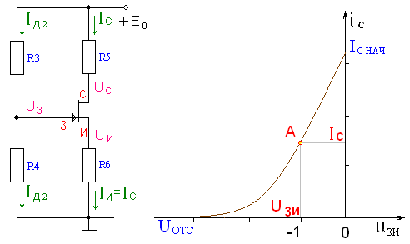

а) б)

Рис. 4. Принципиальная схема по постоянному току каскада V2 (а) и типовая вольт-амперная характеристика полевого транзистора с n-каналом (б).

Для расчета резисторов R3, R4, R5 и R6 сначала необходимо рассчитать точку покоя полевого транзистора V2, исходя из его параметров: начального тока стока Iс нач, максимальной крутизны Smax и напряжения отсечки UОТС.

Выберем напряжение затвор-исток UЗИ = -1 В. Тогда ток стока и крутизну вычислим согласно выражениям:

Ток покоя стока:

$$I_{c}= I_{с нач}*{\left(1-\frac{U_{ЗИ}}{U_{отс}}\right)}^{2}=10*{10}^{-3}А∙{\left(1-\frac{\left(-1\right)}{\left(-2,5\right)}\right)}^{2}=3,6 мА.$$

Крутизна:

$$S=S_{max}*\left(1-\frac{U_{ЗИ}}{U_{отс}}\right)=15*{10}^{-3}\frac{А}{В}*\left(1-\frac{\left(-1\right)}{\left(-2,5\right)}\right)=9 \frac{мА}{В}.$$

Напряжение на истоке:

$$U_{И}=0,2E_{0}=0,2*10В=2 В.$$

Напряжение сток-исток:

$$U_{СИ}=\frac{E_{0}}{2}=\frac{10 В}{2}=5 В.$$

Напряжение на стоке:

$$U_{С}=U_{И}+U_{СИ}=2 В+5 В=7 В.$$

Отсюда сопротивления в цепи истока и стока равны:

$$R5=\frac{(E_{0}-U_{С})}{I_{c}}=\frac{(10-7)}{3,6*{10}^{-3}}=0,83 кОм.$$

$R_{5ном}=0,83 кОм±$ 5%

$$R6=\frac{U_{И}}{I_{c}}=\frac{2}{3.6*{10}^{-3}}=555 Ом$$

$R_{6ном}=555 Ом±$ 5%

Напряжение на затворе UЗ равно UЗ = UИ + UЗИ = 2 + (-1) = 1 B.

Рассчитаем сопротивление R4, исходя из заданной верхней частоты fв. Так как частота верхнего среза входной цепи fВХ должна быть больше fв, а она определяется сопротивлением R4 и суммарной емкостью:



С = СД+СВХ+СМ, где СД = 1 пФ – проходная емкость диода;

СВХ – входная емкость транзистора V2:

СВХ = CЗИ + (S*R5 + 1) * CЗС =5*+(9 ${10}^{-3}*0,83$ ${10}^{3}+1)*1,5*{10}^{-12}=17,75$** пФ

СМ= 1 пФ - емкость монтажа

С = $С_{Д}+С_{ВХ}+С_{М}=$ 1 пФ + 17,75пФ + 1 пФ =19,75 пФ

$$R_{4}≤\frac{1}{2π*f_{В\sqrt{2 }}*С}=\frac{1}{2*3.14*2*{10}^{6}*{19,75*10}^{-12}}= 4 кОм$$

$R_{4ном}=4 кОм±$ 5%

Ток делителя:

10%

* + 1. Расчет по постоянному току каскадов на биполярных транзисторах V3, V4.

Биполярные транзисторы КТ324Б имеют следующие параметры:

* транзистор биполярный кремниевый;
* UБЭ=0.7 В;
* коэффициент усиления по току минимальный h21 min= 200;
* коэффициент усиления по току максимальный h21max= 500;
* частота единичного усиления fТ= 300 МГц;
* максимальный постоянный ток коллектора IК max= 50 мА;
* максимальное напряжение коллектор-эмиттер UКЭ max= 25 В;
* постоянная времени цепи обратной связи τк= 300 пс;
* ёмкость коллекторного перехода СК= 8 пФ;
* допустимая мощность рассеиваемая на коллекторе РК ДОП= 250 мВт.

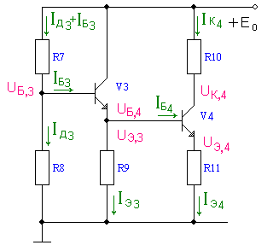

Рис. 8. Принципиальная схема каскада на биполярных транзисторах по постоянному току.

Для расчета сопротивлений резисторов R7, R8, R9, R10 и R11 необходимо выбрать режимы работы транзисторов V3 и V4.

Выберем коллекторный ток транзистора V4: IK4  6мА:

IK4 = 0.9мА.

Выберем коллекторный ток транзистора V3: IК3≤ IК4:

IK3 = 0.8 мА.

Напряжение коллектор-эмиттер V4: UКЭ 4 = E0/2= 5 В;

Напряжение на эмиттере V4:

UЭ4 = 0,1*E0=1 В; UБЭ= 0,7 В.

Напряжение на базе V4 и на эмиттере V3:

UБ4= UЭ3 =UЭ4+UБЭ = 1 + 0,7 = 1,7 В

Напряжение на базе V3: UБ3=UЭ3+UБЭ = 1,7 + 0,7 = 2,4 В

Напряжение на коллекторе V4: UК4=UЭ4+UКЭ,4 = 1 + 5 = 6 В

$h_{21}=\sqrt{h_{21min}*h_{21max}}$ = $\sqrt{200*500}=316,2$

Тогда:

$I_{БЗ}=\frac{I_{КЗ}}{h_{21}}=\frac{0.8*{10}^{-3} }{316,2}=2,53$ мкА

IЭ3=IКЗ =0.8 мА

$I_{Б4}=\frac{I_{К4}}{h_{21}}=\frac{0.9*{10}^{-3} }{316,2}=2,85$ мкА

IЭ4= IК4= 0.9мА

R9= UЭ3/ IЭ3 = Ом

$R_{9ном}=2120 Ом±$ 5%

$$R_{10}=\frac{Е_{0}-U_{К4}}{I_{К4}}=\frac{10-6}{0.9×{10}^{-3} }=4444 Ом$$

$R_{10ном}=4444 Ом±$ 10%

$R_{11}=\frac{U_{Э4}}{I_{Э4}}=\frac{1}{0.9×{10}^{-3} }=166$ Ом

$R_{11ном}=1111 Ом±$ 5%

Во всех схемах ток делителя не должен зависеть от тока базы, поэтому ток делителя выбирается Iд3 ≥ 10*IБ3 => Iд3 = 25,3 мкА.

Сопротивления резисторов:

R8= UБ3/ IД3 = 2,4/25,3*10-6 = 95 кОм

5%

R7=

5%

* + 1. Расчет по постоянному току в схеме на ОУ

Этот расчёт сводится к определению номинальных значений резисторов R12 и R13. С одной стороны, они должны обеспечить «среднюю точку» напряжения питания Е0/2 на ОУ, и потому R12 = R13, с другой стороны, их параллельное соединение на переменном токе не должно сильно шунтировать нагрузку транзистора V4. Вследствие этого рекомендуется выбирать

R12 = R13= 5*R10 = 3 кОм.

На этом расчет по постоянному току закончен. Все рассчитанные сопротивления необходимо выбрать ближайшими по номинальному ряду, соответствующему заданному технологическому допуску (табл. 5).

* + 1. Проверка расчета по постоянному току с помощью компьютера

Правильность расчетов сопротивлений удобно проверить с помощью компьютера. Для этого принципиальную схему каскадов на транзисторах V3 и V4 (рис. 8) необходимо преобразовать в эквивалентную схему по постоянному току, заменяя биполярные транзисторы активными четырехполюсниками типа ИТУТ (рис.9), где H11 – входное сопротивление биполярного транзистора по постоянном токе.

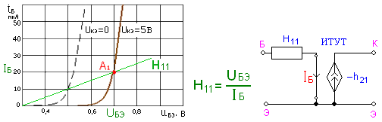

а) б)

Рис. 9. а) Определение входного сопротивления и б) эквивалентна схема биполярного транзистора по постоянному току.

Вследствие несовпадения направления постоянного коллекторного тока в реальном транзисторе и в компьютерной модели (рис. 10) коэффициенту передачи h21 необходимо присвоить знак “минус”.

Составим эквивалентную схему (рис. 10) и с помощью программы Fastmean произведем расчет. При расчете используются сопротивления резисторов, выбранные ранее по номинальному ряду.

Сопротивления R6 и R12 не являются резисторами, они отражают эквиваленты входных сопротивлений переходов база-эмиттер транзисторов V3 и V4 (H11,3 и H11 ,4)по постоянному току (рис. 10.

Их величины:

R6= H11, 3 =

R12= H11,4 =

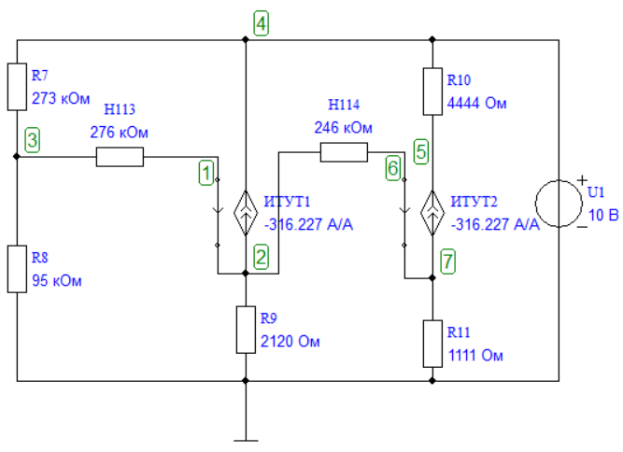

Рис. 10. Эквивалентная схема усилительного каскада на V3, V4 по постоянному току.

С помощью команды «Анализ по постоянному току» в схеме рис. 10 вычисляем токи в резисторах и напряжения в узлах. В табл. 7 вносим все результаты без учета знака.

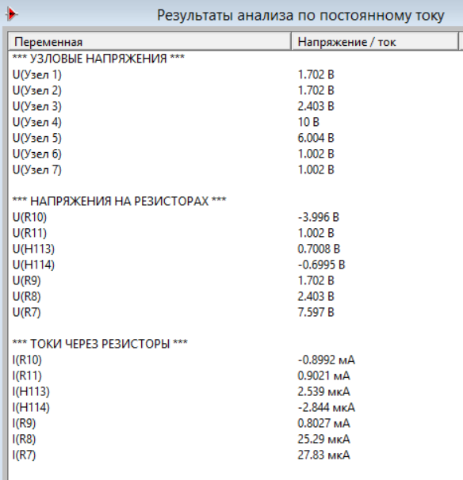

Рис. 11. Результат анализа по постоянному току.

Табл. 8

|  |  |  |  |  |  |  |  |
| --- | --- | --- | --- | --- | --- | --- | --- |
| Параметр | V3 | | | | V4 | | |
| Токи и напряжения | UБ3 | UЭ3 | IД3 | IЭ3 | UЭ4 | UК4 | IК4 |
| Единицы измерения | В | В | мкА | мА | В | В | мА |
| Расчет предварительный | 2.4 | 1,7 | 25,3 | 0,8 | 1 | 6 | 0.9 |
| Компьютерный | 2.403 | 1,702 | 25,29 | 0,8027 | 1.002 | 6,004 | -0.8992 |

Все результаты совпадают, различие менее 10%, следовательно, расчет всех элементов схемы по постоянному току сделан правильно, схема работает корректно

1. Расчет по сигналу

Этот расчет также проведем при помощи программы Fastmean. Чтобы определить свойства усилителя по сигналу, необходимо составить эквивалентную схему усилителя для переменного тока.

Учитывая, что сопротивление источника питания Е0 переменному току равно нулю, на эквивалентной схеме его выводы можно накоротко, а сам источник удалить. После этой операции верхние выводы резисторов R2, R3, R5, R7, R10 оказываются на переменном токе соединенными с общим проводом. Коллектор транзистора V3 также соединяется с общим проводом. Далее нужно элементы схемы V1…V4 и AD1 заменить их эквивалентными моделями на переменном токе.

Источником сигнала является фототок Im1 диода V1. Сопротивление фотодиода на переменном токе определяется касательной к вольт - амперной характеристике в точке А. Вследствие того что приращение напряжения измеряется в вольтах, а приращение тока - в долях микроампера, сопротивление фотодиода переменному току rД=∆U/∆I оказывается значительно больше, чем сопротивление постоянному току RД, и rД достигает 80…100 МОм. Это дает право рассматривать источник сигнала как генератор тока. Чрезвычайно большое сопротивление rД учитывать в эквивалентной схеме необходимости нет, остается учесть лишь ёмкость фотодиода СД = 1 пФ. (рис.8 (а)). На рис.8 (б) изображена эквивалентная схема фотодиода по переменному току с учетом его цепей питания.

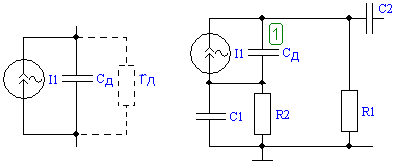

а) б)

Рис. 12. Модель фотодиода на переменном токе (а) и эквивалентная схема входной цепи (б)

На эквивалентной схеме полевой транзистор заменяем активным четырехполюсником типа ИТУН — источник тока, управляемый напряжением (рис.12 (а)). Это значит, что выходной ток (ток стока iC) управляется входным напряжением (затвор-исток UЗИ), т.е. iC = -S*UЗИ = -9*(-1) = 9 мА.

В данной модели CЗИ - емкость затвор-исток транзистора, пФ, СЗС - проходная емкость, емкость перехода затвор-сток, пФ. S – крутизна в точке покоя, мА/В. Сопротивление перехода затвор-исток rЗИ очень велико.

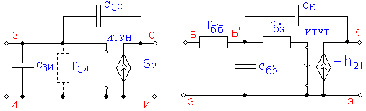

а) б)

Рис. 13. Эквивалентная модель полевого транзистора V2 (ИТУН) (а) и биполярного транзистора V3 и V4 (ИТУТ) (б) по сигналу.

Биполярные транзисторы V3 и V4 заменяем каждый активным четырехполюсником типа ИТУТ – источник тока, управляемый током (рис. 13 (б)). Здесь выходной ток iК управляется током базы iБ, т.е. iК = -h21*iБ.

В этой модели rБ’Б- объёмное сопротивление базового слоя, Ом. Находим его из выражения rБ’Б =τК/CК:

CК - ёмкость коллекторного перехода;

rБ’Э - сопротивление перехода база-эмиттер, Ом.

rБ’Э = (1+h21), где h21 - коэффициент усиления по току транзистора, включенного по схеме с общим эмиттером (ОЭ).

$$r_{Б,Э3}=R_{17}=\left(1+h_{21}\right)∙\frac{25 мВ }{I_{К3}}=\left(1+316.2\right)\frac{25 мВ}{0.8 мА}=9913 Ом.$$

$$r_{Б,Э4}=R_{19}=\left(1+h_{21}\right)∙\frac{25 мВ }{I_{К4}}=\left(1+316.2\right)\frac{25 мВ}{0.9 мА}=8811 Ом.$$

CБ’Э - емкость перехода база-эмиттер, пФ. Она вычисляется по выражению

CБ’Э = , где *f*Т - частота единичного усиления, эквивалентна емкостям С12 и С14:

Конденсаторы С1-С8 выбираются студентами равными 1…5 мкФ. C9=1пфСд. C10=C5пф, С11=1.4пф, С13=С15=Ск=8пф

Соединив модели активных элементов согласно принципиальной схеме (рис. 1), получаем эквивалентную схему усилителя по сигналу для всех диапазонов частот (рис. 14).

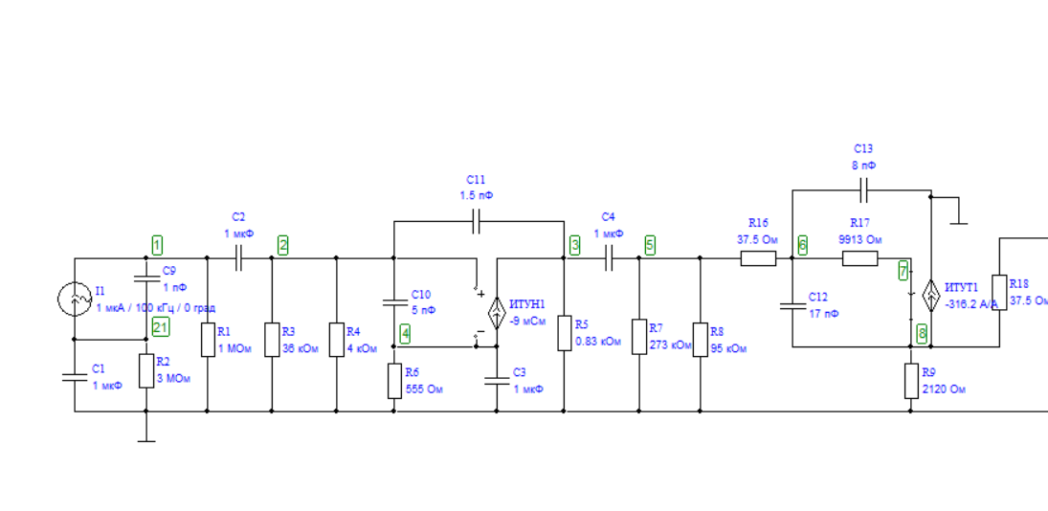 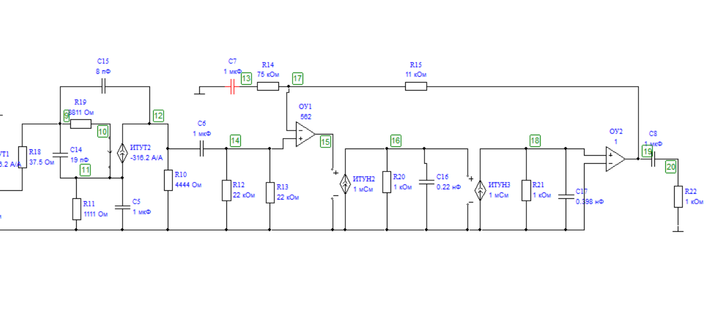

Рис. 14. Полная эквивалентная схема усилителя

К этому моменту остаются неизвестными значения резисторов R14 и R15, поскольку не определён коэффициент усиления каскада на ОУ

$$К_{F}=\frac{U_{21}}{U_{14}}$$

Напряжение U21= U2Н= 2,2 В, задано в табл.3. Напряжение U14 следует определить, активировав клавишу “переходный процесс“, установив предварительно в источнике сигнала ток Im1= 1 мкА и среднюю частоту заданного диапазона, например, f=100 кГц. Следует помнить, что в этом случае компьютер покажет амплитуду сигнала U14m.

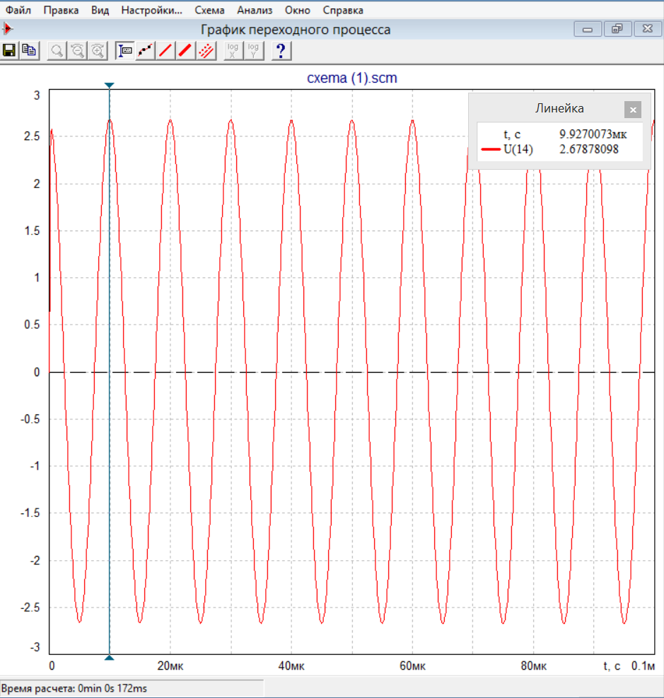

Рис. 15. Переходный процесс

Тогда искомый коэффициент усиления будет KF=1.41*U2Н/U14m.

Для реализации этого усиления воспользуемся зависимостью коэффициента усиления в неинвертирующем включении ОУ: .

R15 = =

R15 норм= 11 кОм ±5%

R14= R15/(KF-1) =

R14 норм= 75 кОм± 5%

4.1Расчет C16 и C17

Тип – ОРА655, частота единичного усиления f1 = 400 МГц, коэффициент усиления ОУ Kf – 55 дБ = 562 Здесь можно выделить четыре узла.

Первый узел (ОУ 1) задает собственный коэффициент усиления моделируемого ОУ – 562.

Второй узел (ИТУН 1) отражает полюс функции передачи, создаваемый дифференциальным каскадом. Крутизна S1 = -9 мСм и R = 1кОм дают коэффициент усиления узла K2 = S1 * R = -9, частоту полюса определяет постоянная времени τ1 = R * C1, из условия fp1 = 1/2πτ1=f1/k. Полагая, что в этом узле формируется первый полюс АЧХ с частотной коррекцией

# fp1=f1/K=400[MГц]/562=712КГц

# fp2=f1=400МГц

получим

$C_{1}=C_{16}=\frac{1}{2π*R*f_{p1}}=\frac{1}{2π*{10}^{3}*712*{10}^{3}}=0.22 нФ.$

$C_{2}=C_{17}=\frac{1}{2π*R*K_{f}{*f}_{p1}}=\frac{1}{2π*{10}^{3}*712*{10}^{3}}=0.398 нФ.$

Третий узел (ИТУН 2) выполняет аналогичную функцию. В этом узле формируется полюс fp2, так же при коэффициенте усиления K2 = S1 * R = -9. Для частоты полюса fp2 = 250 МГц получаем емкость C2 = C17= 0.398 пФ. Знак «минус» перед крутизной в обоих случаях отражает поворот фазы в ДК и каскаде усиления напряжения (ОЭ).

Четвертый узел (ОУ 2) моделирует оконечный каскад, построенный по схеме с общим коллектором, характеризуется коэффициентом усиления равным 1 и не поворачивает фазу сигнала, поэтому заземлен инвертирующий выход.

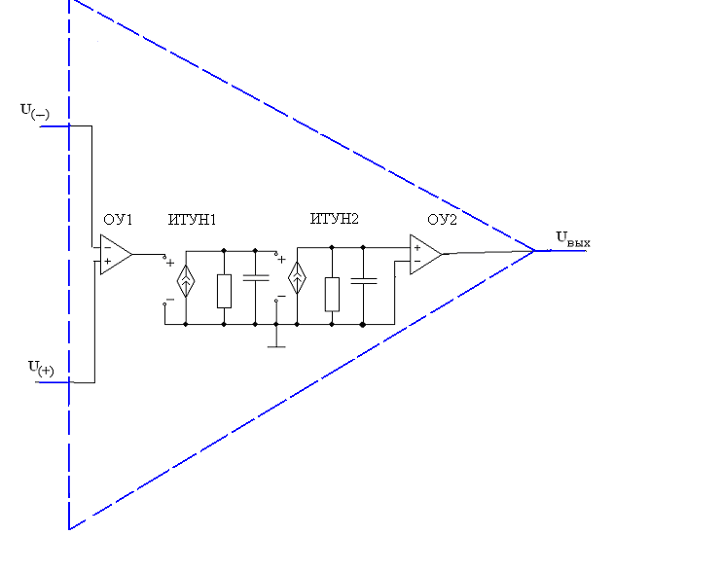

Рис. 16. Схема для расчета C16 и C17.

1. Функции сопротивления передачи

Теперь можно определить частотные свойства всего усилителя с помощью программы Fastmean. Придав элементам эквивалентной схемы усилителя (рис. 14) соответствующие значения можно определить зависимость сопротивления передачи от частоты R(f) = Uвых/I1. Для этого в диалоговом окне набираем U(20)/I1. В связи с тем, что исследуемая функция не безразмерна, представлять ее в децибелах, как коэффициент усиления, нельзя. Шкалы X и Y устанавливаем логарифмическими.

a) 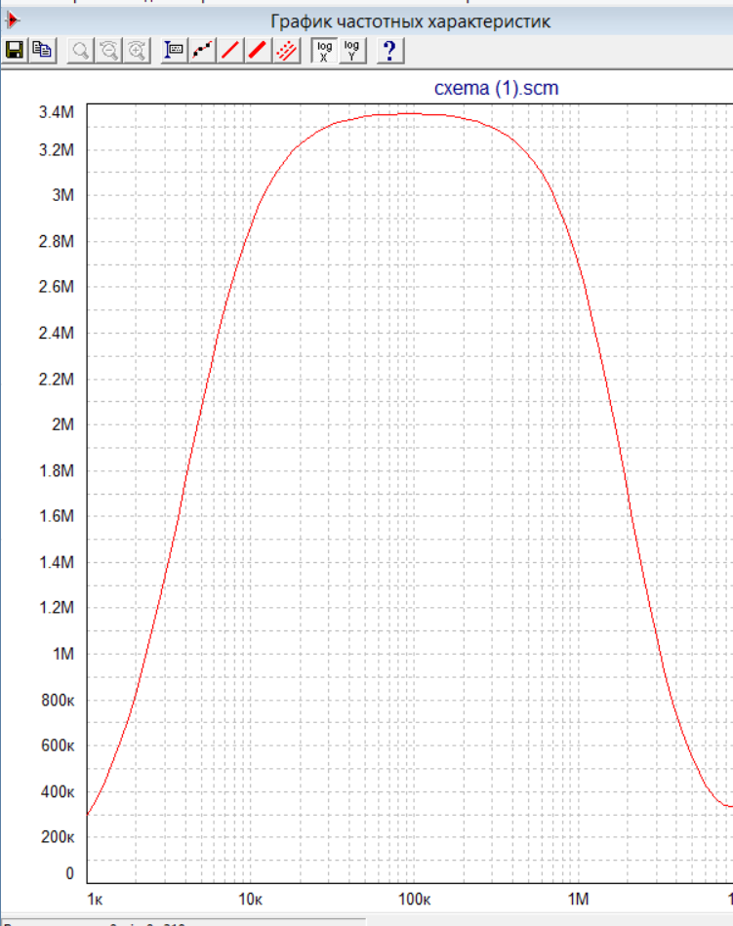

б)

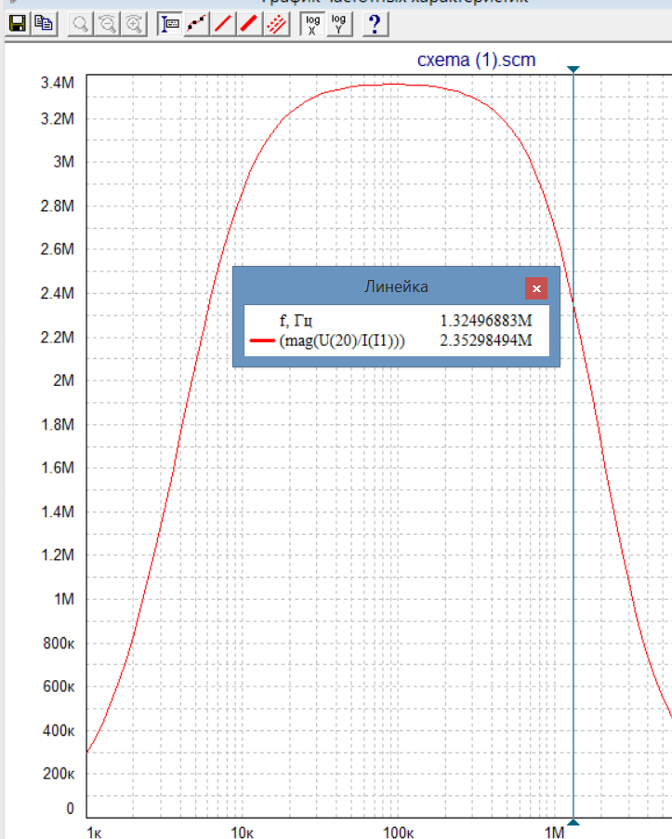

в) 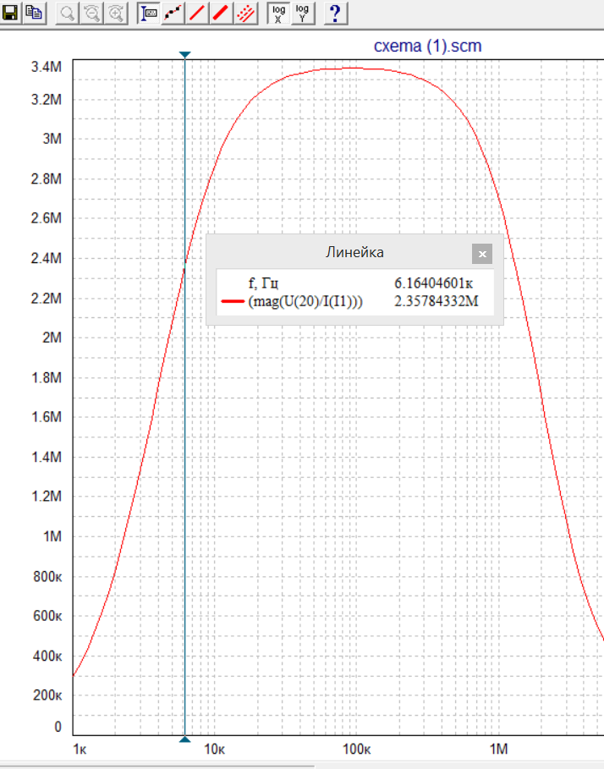

Рис.17. Графики АЧХ функции сопротивления передачи, с указанием значений на средней частоте (а), на уровне нижнего и верхнего срезов (б)-(в)

Вид функции сопротивления передачи показан на рис.17 а, б, в. Вызвав линейку на экран, вычисляем частоты верхнего $f_{в\sqrt{2}}$ и нижнего $f_{н\sqrt{2}}$ срезов, при которых по определению коэффициент передачи становится равен 0.707R0, где R0 – сопротивление передачи на средней частоте. Если $f_{н\sqrt{2}}≤f_{н\sqrt{2} т.з.}$, а $f_{в\sqrt{2}}≤f_{в\sqrt{2} т.з.}$, то спроектированный усилитель удовлетворяет требованиям технического задания. 2.36

0,707*R0 = 0.707*3.35 кОм = 1.98 кОм.

Проверяем:

$$f_{н\sqrt{2}}(6,16кГц)≤f_{н\sqrt{2} т.з. }(20 кГц)$$

$$f_{в\sqrt{2}}(1. 32)≥f_{в\sqrt{2} т.з.}(1 МГц)$$

Следовательно, спроектированный усилитель удовлетворяет требованиям технического задания.

Список литературы

1. Павлов В.Н., Ногин В.Н. Схемотехника аналоговых электронных устройств: Учебник для вузов. –2-е изд., исправ. – М.: Горячая линия – Телеком 2001.
2. Войшвилло Г.В. Усилительные устройства: Учебник для вузов. – 2-е изд. – перераб. и доп. – М.: Радио и связь. 1983.
3. Алексеев А.Г., Климова П.В. К расчету резисторных каскадов. Методические указания. 2009. [www.seusut.narod 2.ru](http://www.viso.ru/)
4. Алексеев А.Г., Климова П.В. Методические указания к курсовому проектированию предварительных каскадов RС – усилителей систем передачи информации. 2010. [www.mts.sut.ru](http://www.mts.sut.ru)
5. Алексеев А.Г., Климова П.В. Методические указания по курсу “Схемотехника аналоговых электронных устройств” Проектирование усилителя - фотоприёмника ВОСПИ. 2012.